|  |  |  |  |  |
| --- | --- | --- | --- | --- |
| **W:\96. 기타\미생물실증지원센터(pcmo)_로고logo.png** | | **보도자료** | | **\\192.168.40.251\qm\96. 기타\(재)백신글로벌산업화기반구축사업단_로고logo.png** |
| **배포일시** | 2025. 02. 27.(목) | | **보도일시** | 제한 없음 |
| **보도자료**  **담 당** | 대외협력팀 | 최대건 연구원 | | 061-928-8048 |
| dgchoi23@vaccinecmo.or.kr |

|  |
| --- |
| 미생물실증지원센터, 겨울방학 맞이  백신 전문 GMP 교육 성황리에 마무리  - 02월 13일부터 02월 26일까지 2주간 진행…전라남도 화순에서 cGMP급 공장시설에서 이론과 실습 병행 |

* **​**전남 화순 미생물실증지원센터(센터장 조민, 이하 센터)는 생물공학 및 생명공학 전공자 16명을 대상으로 2월 13일부터 2월 26일까지 2주간 진행한 백신·바이오의약품 GMP 교육 프로그램을 성공적으로 마무리했다고 27일 밝혔다.
* 이번 교육은 전남 화순 백신산업특구에 위치한 센터에서 진행되어 이론교육과 현장실습을 병행하는 체계적인 커리큘럼으로 구성됐다. 특히, 센터의 최신 cGMP 시설을 활용한 연구개발(R&D) 동향 공유, 재직자 간담회 등을 통해 교육생들의 적극적인 참여를 이끌어냈다.
* 교육 과정은 식품의약품안전처가 시행하는 ‘우수 의약품 제조 및 품질관리 기준(GMP)’을 기반으로, 학생들이 실무를 쉽게 이해할 수 있도록 이론과 실습을 조화롭게 구성했다. ▲GMP 기초 교육 ▲밸리데이션, 장비 검증 ▲제조소 이론 및 투어 ▲유틸리티(시설 관리) 이론 및 실습 ▲품질관리(QC) 교육 ▲VR(가상 현실) 배양 공정 교육 등이 포함되었으며, 각 분야의 전문가들이 현장 경험을 바탕으로 강의를 진행했다.
* 이번 교육은 최초로 전국 단위 모집을 통해 공개모집을 진행되었으며, 16명 정원에 38명이 지원해 경쟁률 2.38:1을 기록했다. 센터는 철저한 내부 선발 과정을 거쳐 백신 및 바이오의약품 관련 전공자를 우선 선발했으며, 실무 경험이 필요한 인재들에게 보다 효과적인 교육 기회를 제공했다.
* 교육을 수료한 한 참가자는 “2주간의 알찬 교육을 통해 실무 감각을 익힐 수 있었으며, 보다 긴 커리큘럼이 마련되면 좋겠다”며, “여러 직무를 준비하는 과정에서 경쟁력을 갖출 수 있는 좋은 기회였다”고 소감을 밝혔다.
* 한편, 센터는 산업통상자원부와 전라남도 화순군이 지원하는 ‘백신산업 전문인력양성사업’을 통해 2025년 6월 교육관을 개관하며 본격적인 인력 양성에 나선다. 2026년까지 900명 이상의 수료생 배출을 목표로 하고 있으며, 이번 교육을 통해 확인된 높은 수요에 대응하기 위해 교육관 준공과 동시에 보다 확대된 운영을 추진할 계획이다.
* 2025년 6월 준공 예정인 교육관은 광주·전남권 최대 규모의 GMP 실습이 가능한 첨단 시설로, 미생물 배양부터 정제까지 실습할 수 있는 50L 배양기, 고압멸균기, 연속원심분리기 등 의약품 생산 설비와 함께 HPLC, LC-MS 등을 활용한 이화학 분석, 미생물 시험, 환경 모니터링 등 품질관리 실습이 가능한 장비를 갖출 예정이다.
* 이러한 인프라를 기반으로 센터는 바이오제약 산업에 필요한 전문 인력을 양성하는 광주·전남권의 교육 허브로 자리매김할 계획이다. 이는 화순 바이오 특화단지 지정과 맞물려 지역 내 GMP 역량 강화 및 첨단 바이오산업 발전에 크게 기여할 것으로 기대된다.

붙임 : 사진자료 3부. 끝.

|  |
| --- |
| 본 저작물은 (재)백신글로벌산업화기반구축사업단 미생물실증지원센터에서 작성한 보도자료로, 출처표시를 하실 경우 자유롭게 활용이 가능합니다. |

**[붙임]**

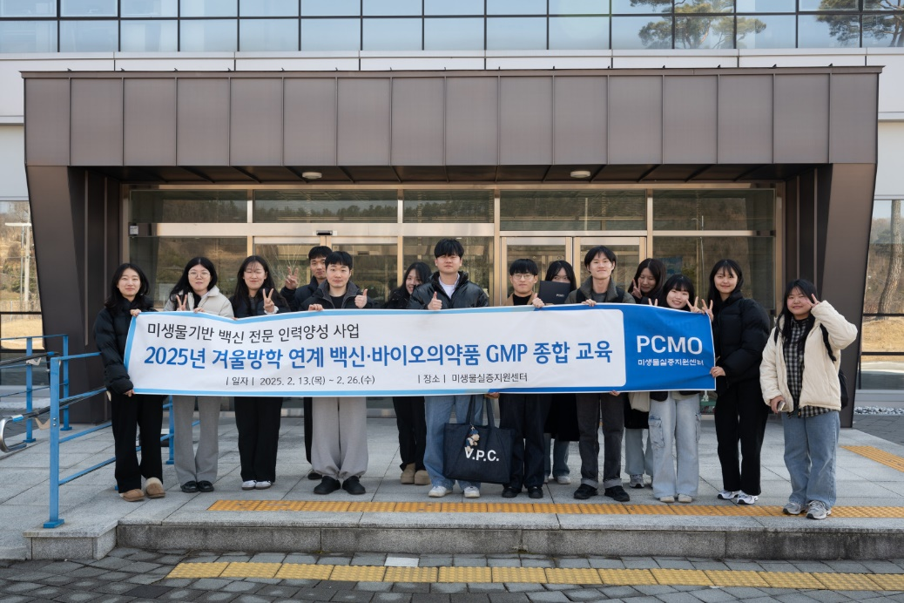

* 미생물실증지원센터 건물 앞에서 수료하는 모습

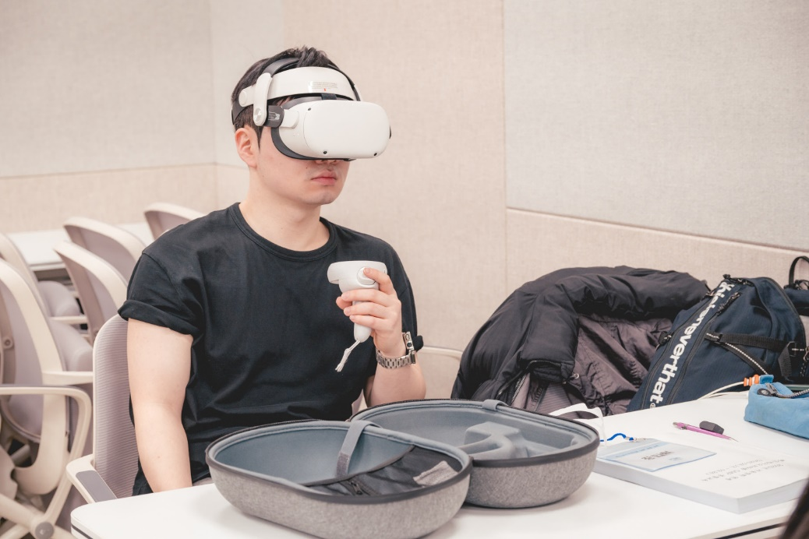

* VR 교육을 진행하는 모습



* 밸리데이션 교육을 진행하는 모습